棕榈油：未来或继续偏多
上周二《国金视点》我们提到了棕榈油或震荡变多，经过一周的演绎，行情如下图所示。
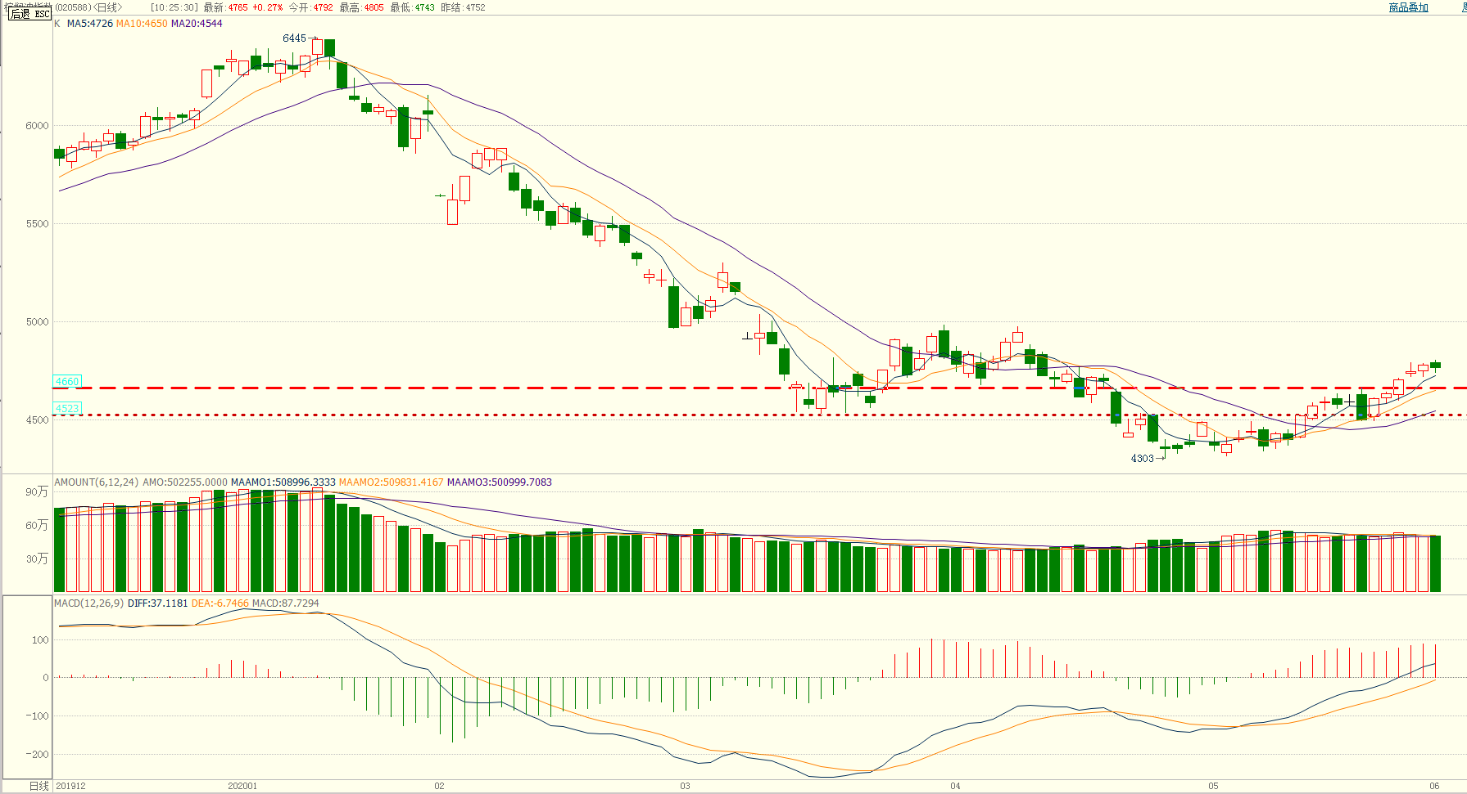

（数据来源：博易大师）
上图为棕榈油指数（棕榈油各合约加权平均）日K线。上周连续5根阳线比较吸引眼球。首先看MACD快线，已经站上了0轴上方。MACD连续红柱，红柱长度保持稳定。从持仓量看，资金还是比较犹豫，总体略微流出。上周我们提到价格站上了前期低点（下方红色短虚线）。此价格的攻破，意义比较重大，多头的力量正在壮大。但是考虑到资金并并没有明显流入，价格走势小步上移，未来或会测试前方小平台的高点（上方红色长虚线）。
操作建议：前期多单或继续持有，依托前方小平台的高点（上方红色长虚线），适度加仓，注意止损。


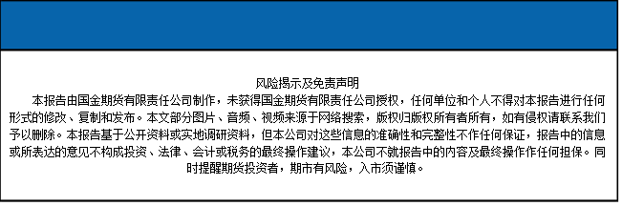
国金期货有限责任公司
联系电话：028-61304631

